5. Дополнительные условия ведения образовательной деятельности

В школе функционирует один спортивный зал, укомплектованный необходимым оборудованием. На пришкольной территории есть 1) спортивные сооружения с элементами полосы препятствий, 2) спортивный стадион с искусственным покрытием, круговой беговой дорожкой, футбольным полем, баскетбольным полем, ямой для прыжков в длину.
В ОУ оборудованы два кабинета труда: кабинет обслуживающего труда в основной школе для девочек и мастерская для мальчиков.
Библиотека обеспечивает учебной литературой учеников общеобразовательных классов, имеет богатый фонд (см. диаграмму). В школе создана медиатека, насчитывающая более 300 дисков по всем учебным дисциплинам, которой пользуются и преподаватели, и ученики.
В школе два специализированных кабинета информатики. Учащиеся имеют возможность под руководством преподавателя работать в сети Internet. Преподаватели используют в своей работе интерактивные доски, мультимедийные проекторы.
В течение года была налажена работа учителей, родителей и учеников в школьной социальной сети «Дневник.ру»
Информацию о школе можно получить на сайте http://www.school3472008.narod.ru/
Состояние здоровья детей контролируют врач и медсестра. В ОУ эффективно работают логопедическая, психологическая и социально-педагогическая службы. В школе существует система отслеживания результатов психологического продвижения ребёнка, курирует и проводит тестирование ПМПЦ Невского района.
6. Опытно-экспериментальная работа

Школа находится на 3 (итоговом) этапе опытно-экспериментальной работы по теме «Развитие творческого мышления учащихся». По данной теме ОУ работает с 2005 года. На первый план педагоги ставят проблему умения получать и перерабатывать информацию. Коллектив реализует концепцию через внедрение технологии развития мышления учащихся.
В 2009-2010 учебном году педагоги и учащиеся разработали ряд методических и творческих продуктов:
- сборник «Творческие работы школьников»;
- сборник «Проектная деятельность: алгоритмы для учащихся»;
- рабочая тетрадь «Я – Исследователь» для 4 класса;
- рабочая тетрадь «Славянская мифология» для 5 класса;
- сборник уроков «Развитие диалектического мышления»;
- сборник «Образовательные программы и технологии развития творческого
мышления учащихся»;
- комплексная образовательная программа «Умственное развитие учащихся, соотнесённое с историко-культурным и возрастным подходом»;
- описательная и структурная модель системы воспитательной работы школы, направленной на создание условий для самовыражения учащихся в культуротворческой деятельности;
- технологией формирования творческого программа повышения педагогической квалификации учителей школ по овладению мышления учащихся.
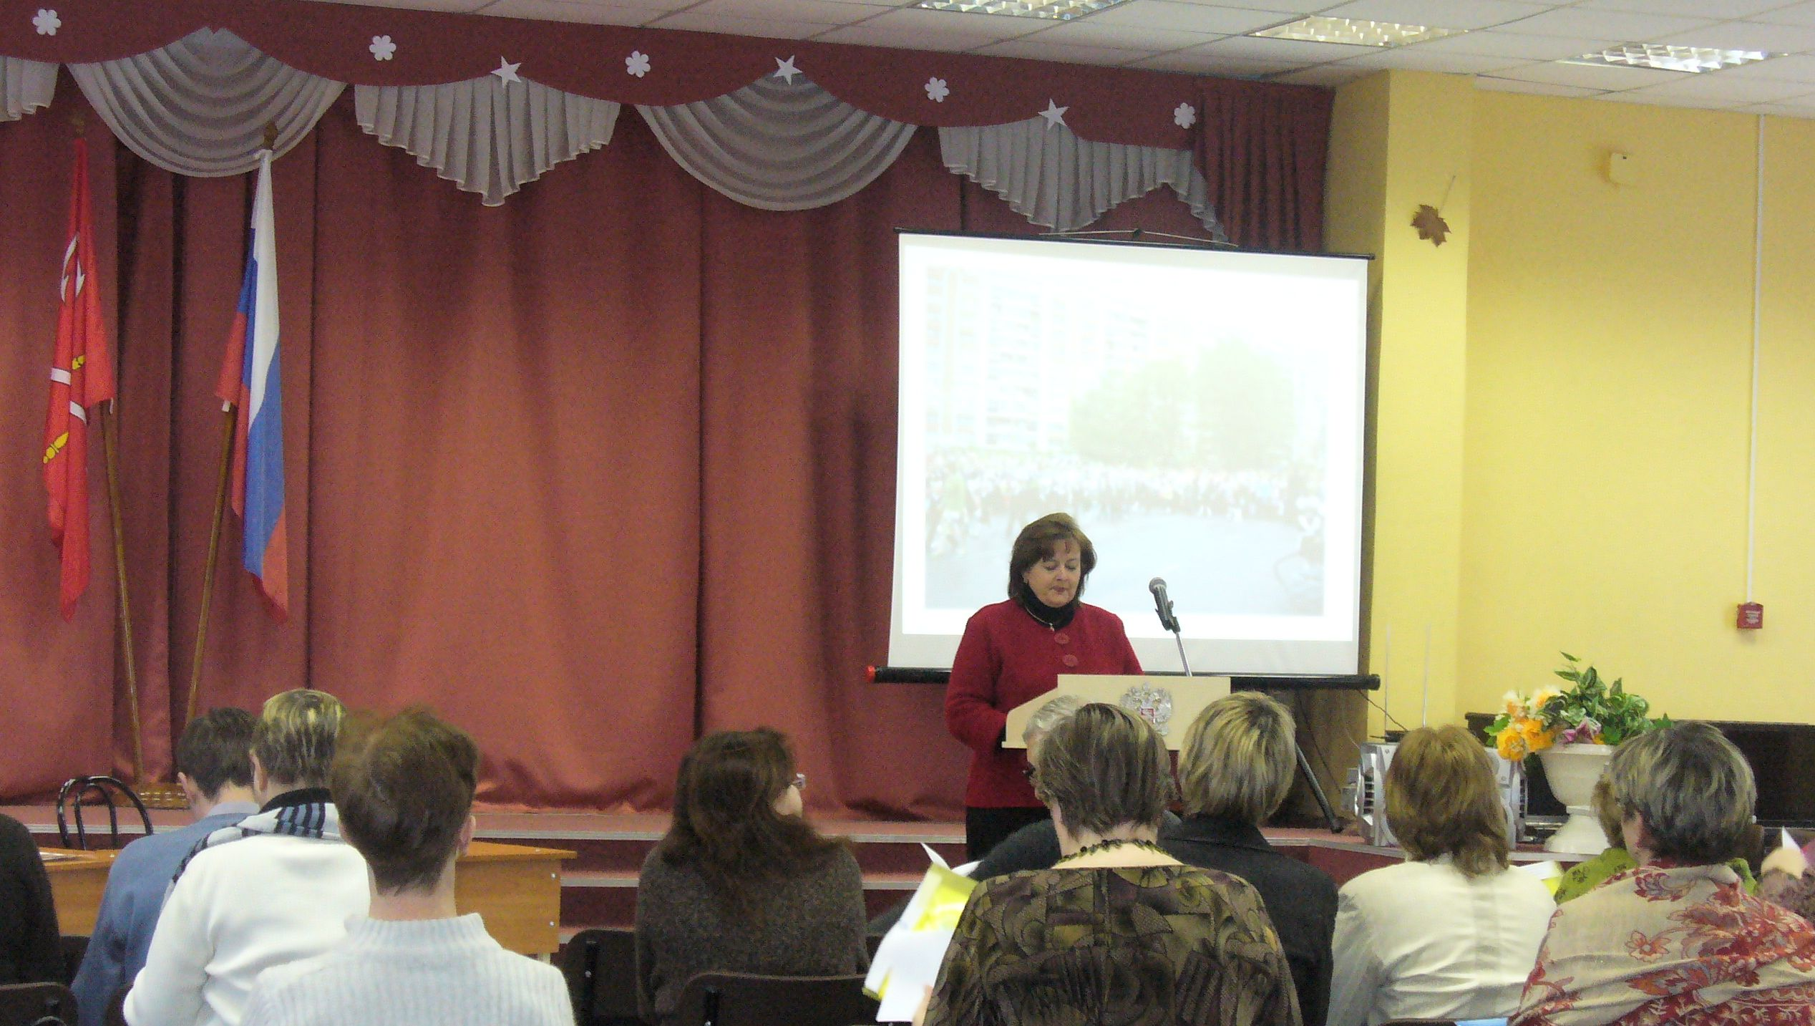
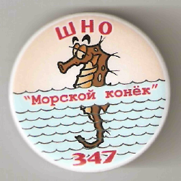
Выполнение работы по направлению «проектная деятельность» (ОЭР)
Основные события отчётного периода:
- создание ученического научного общества «Морской конёк», определение
структуры его самоуправления,
перспектив работы;
- занятие для учащихся «Как
выбрать тему и как создать
творческий проект»;
- презентация замыслов исследовательских проектов учащихся на заседании
ученического научного общества;
- школьная научно-практическая конференция «Горизонты познания».

Городской семинар школ-лабораторий
(январь, 2010)
7. Внеклассная работа ОУ

В 2009-2010 учебном году коллектив школы решал следующие воспитательные задачи:
- формирование у школьников системы духовно-нравственных ценностей, готовности к самостоятельному нравственному выбору;
- работа с ученическим самоуправлением,
- формирование у школьников гражданской ответственности и правового самосознания;
- развитие познавательной и социальной активности учащихся, воспитание ответственного отношения к учебе, сознательной дисциплины, потребности в самосовершенствовании и самореализации;
- формирование основ культуры общения и построения межличностных отношений, развитие организаторских, партнерских и лидерских качеств, коммуникативных навыков;
- воспитание самостоятельности и инициативности, приучение к различным видам общественной деятельности, развитие творческой индивидуальности и креативности.
В школе разработаны и реализуются программы:
1)Программа по гражданско-патриотическому воспитанию– «Россия–Родина моя»
2)Программа «Толерантность – как образ жизни»
3)Программа по формированию законопослушного поведения учащихся – «Законопослушный гражданин»
4)Программа по формированию здорового образа жизни – «Я выбираю здоровье»
5)Программа духовно-нравственного воспитания

Учебный год прошел под лозунгом «65 лет Победы в Великой отечественной войне».
Ученики школы участвовали в трудовом десанте в рамках Вахты памяти, посвященной 65 годовщине Победы, совместно с региональным гражданско-патриотическим движением Союз юных петербуржцев». Были проведены тематические уроки, выставка рисунков и газет ко Дню Победы, оформлены стенды и экспозиции. Прошёл конкурс чтецов ко Дню Победы, в котором приняли участие все классы школы с 1 по 10. Ученики 10-1 класса под руководством Селивановой Е.А. подготовили литературно-музыкальную композицию «Как молоды мы были..», посвященную 65 годовщине Победы в Великой Отечественной войне. Состоялось торжественное возложение цветов на ДОРОГЕ ЖИЗНИ, возложении венков на Пискаревском кладбище, у Невского мемориального кладбища «Журавли». В школе прошёл торжественный митинг, посвященный памяти жертв Великой Отечественной войны совместно с ветеранами ВОВ, встреча с ветеранами войны и жителями Блокадного Ленинграда. Ученики 8-10 классов участвовали в Невский параде от Ледового дворца до к\ц «Буревестник». В рамках проекта Союза Юных Петербуржцев десятиклассники участвовали в Почетном карауле и Вахте памяти у памятников и памятных мест защитникам и жителям Ленинграда.
  - Мероприятия гражданско-патриотической направленности
Мероприятие | Победы
Городские краеведческие чтения | Работа Дмитрия Курицына 9-2 класс опубликована на сайте leningradpobeda.mail.ru
Участие в акции «Посылка солдату» совместно с Союзом юных петербуржцев | Благодарность от ГДТЮ
Участие в Районном этапе городского фестиваля-конкурса лидеров детских общественных объединений «Как вести за собой» | Диплом победителя в номинации «Общественная деятельность
Участие в муниципальном фестивале «Звезды Оккервиля», посвященном 65-летию со Дня Победы в ВОВ | ГРАН ПРИ  Дипломы победителей
Организация и проведение на базе ОУ муниципального турнира эрудитов «Мы-петербуржцы», посвященного 65-летию со Дня Победы | диплом
Участие в военно-патриотическом слете «Старты рекрутов»среди школ МО № 57 | Диплом 2 степени
Участие в районном конкурсе патриотической песни и художественного слова «Споемте, друзья!», посвященный Дню снятия блокады Ленинграда и 65-летию Победы в ВОВ ДДТ «Левобережный». | Диплом
Участие в старте районной краеведческой программы «Маршруты Underground - Петербургское метро» для учащихся 5-11 классов ОУ района. | 2 место
Районный этап Всероссийского фестиваля любительского народного творчества «Салют Победы», посвященный 65-летию Победы в Великой Отечественной войне 1941-1945 годов, в Санкт- Петербурге | Дипломы  «За выразительность темы Великой Отечественной войны»
Участие в IX районные краеведческие чтения учащихся ОУ района. | Диплом 2 степени  Диплом 3 степени
65-летию Победы посвящается:  Участие в Фестивале хоровых коллективов ГОУ Невского района «Невские голоса – 2010». | 1 место
Участие в Районном конкурсе краеведческих экспедиционных отрядов «Хронос». | Дипломы 2 и 3 степени
Муниципальный конкурс «Жемчужина Оккервиля», посвященного 65-летию со Дня Победы | Организация и проведение на базе ОУ
Участие в Районной военно-исторической конференции «Война. Блокада. Ленинград».Подведение итогов районной военно-исторической конференции «Война. Блокада. Ленинград». | Диплом
Участие в районном конкурсе патриотической песни «Споемте, друзья!», посвященный Дню снятия блокады Ленинграда и 65-летию Победы в ВОВ | Диплом 2 степени хоровому коллективу «Планета Детства»
Районная краеведческая викторина «Мы оставшимся помнить и жить завещали | диплом
ПРОЕКТ «ДИАЛОГ ЭПОХ И КУЛЬТУР»  Районная историко-краеведческая конкурсная игра «История мировых цивилизаций на карте Санкт-Петербурга» для учащихся 5-7 классов | 1 место
«История России на карте Санкт-Петербурга» для учащихся 9-11 классов | 2 место
Торжественное вручение ветеранам ВОВ памятных медалей 65 лет Победы», организация праздничного концерта | Вручена 421 медаль
Торжественное вручение ветеранам ВОВ памятных подарков от депутатов муниципального совета МО №57 и Совета ветеранов «Боевое Братство» Организация праздничного концерта | Вручено 445 подарков
Участие в районном конкурсе «Я рисую книги о Войне», посвященном 65-летию со Дня Победы | Диплом победителя в номинации «Рисунки»
  - Реализация программы «Толерантность»
Мероприятие | Победы
Участие в акции «Посылка солдату» совместно с Союзом юных петербуржцев | Благодарность
Школьный этап Всероссийского фестиваля любительского народного творчества «Салют Победы», районный этап Всероссийского фестиваля любительского народного творчества «Салют Победы», посвященный 65-летию Победы в Великой Отечественной войне 1941-1945 годов, в Санкт- Петербурге | Диплом
Кросс наций | Благодарность
Звездная эстафета | Грамоты
Футбол против наркотиков | Грамоты
Матч по мини-футболу, посвященный освобождению Ленинграда от вражеской блокады. | Грамоты, медали
Участие в Районном этапе городского фестиваля-конкурса лидеров детских общественных объединений «Как вести за собой» | Диплом победителя в номинации «Общественная деятельность
Участие в муниципальном фестивале «Звезды Оккервиля», посвященном 65-летию со Дня Победы в ВОВ | ГРАН ПРИ  Дипломы победителей
Организация и проведение на базе ОУ муниципального турнира эрудитов «Мы - петербуржцы», посвященного 65-летию Дня Победы | Грамоты  дипломы
Участие в районном конкурсе патриотической песни и художественного слова «Споемте, друзья!», посвященный Дню снятия блокады Ленинграда и 65-летию Победы в ВОВ ДДТ «Левобережный». | Диплом
Участие в Познавательной программе «Мой город, в котором живу». | Грамоты
Организация и проведение на базе ОУ муниципального конкурса «Жемчужина Оккервиля», посвященного 65-летию со Дня Победы | Грамоты  дипломы
Муниципальные соревнования по футболу | Кубок
Участие в Районной военно-исторической конференции «Война. Блокада. Ленинград». | Диплом
Межшкольный турнир по мини-футболу «Салют Победы» | Грамоты и дипломы
Проведение «Недели толерантности» к Международному Дню толерантности | выставка
Выставка рисунков «Сказки народов мира» | Выставка
Выставка рисунков на тему толерантности. | Выставка
Проведение конкурса творческих работ и презентаций среди учащихся «Многонациональный Петербург» | Грамоты
Поэтические конкурсы, выставки книг к Всемирному Дню поэзии по теме «Толерантность» | Публикации в школьном журнале «Воробей»
  - реализация программы духовно-нравственного воспитания.
Мероприятие | Победы
«Британский Бульдог»  - FLEX  - Test for the best | Победитель  Вышли во 2 этап 54 ученика
3 –й Всероссийский конкурс детского литературного творчества | 4 финалиста
Олимпиада «Золотое руно» по МХК | Дипломы участников
Участие в городском конкурсе детского творчества  «ДОРОГА И МЫ» | грамота за 3 место в номинации «Художественное творчество»
4-й городской фестиваль «Портфолио» учащихся школ-лабораторий | Диплом
5-й межрайонный фестиваль театральных коллективов «Начало» | Грамота в номинации «Малые театральные формы»
3-й городской фестиваль литературного творчества | диплом
Участие в городском конкурсе сочинений, посвященном Дню Культуры «Человек будущего – человек нравственный» | Дипломы победителей
Участие в проекте «День рожденья Союза Юных Петербуржцев» | Дипломы участников
3-я литературная конференция по проблемам семейного чтения «Путь к книге» | Диплом участника
«Говорит и показывает компьютер» | Дипломы победителей и участников
9-й фестиваль любителей английского языка | Грамота
Участие в муниципальной экологической конференции для школ МО № 57 «Здоровый город-здоровый человек» | Диплом и грамота МО
Районная историко-краеведческая конкурсная игра «История мировых цивилизаций на карте Санкт-Петербурга» для учащихся 5-7 классов | 2 место
«История России на карте Санкт-Петербурга» для учащихся 9-11 кл. | 1 место
Конкурс газет на французском языке «Великие люди Франции» | Выставка
Мероприятия, посвященные Дню матери в России (30 ноября) | участие в районных и городских конкурсах
«День Семьи» - праздник на английском языке в 9-10 классах | Праздник для родителей
Концерт учащихся «Мама – главное слово на Земле» | Праздник для родителей
Охват учащихся общешкольными мероприятиями 100%
  - В проектах по английскому языку международного уровня приняли участие 290 учащихся (37%)
  - В проектах и конкурсах Всероссийского уровня приняли участие 70 учащихся 9%; включая, всероссийские акции за здоровый образ жизни – 100%
  - В проектах и конкурсах городского уровня, включая акции «Посылка солдату» и «Подарок детскому дому» - 615 учащихся-(79%)
  - В районных конкурсах и акциях приняли участие 465 учащихся-60%
Победители и дипломанты городских и районных
конкурсов и проектов
Название проекта | Результаты
Районный конкурс краеведческих экспедиционных отрядов «Хронос», в рамках Всероссийского туристско-краеведческого движения учащихся «Отечество» для учащихся 5-11 кл | Диплом за участие
Районная краеведческая викторина «Мы оставшимся помнить и жить завещали | Диплом за участие
ПРОЕКТ «ДИАЛОГ ЭПОХ И КУЛЬТУР»  Районная историко-краеведческая конкурсная игра «История мировых цивилизаций на карте Санкт-Петербурга» для учащихся 5-7 классов | Диплом II степени
«История России на карте Санкт-Петербурга» для учащихся 9-11 классов | Диплом I степени
ПРОЕКТ «БЛАГОДАРНЫЕ ПОТОМКИ»  Районная военно-историческая конференция «Война. Блокада. Ленинград» | Диплом участника
9-е районные краеведческие чтения | Диплом 2 степени  Диплом 2 степени  Диплом участника
Городские краеведческие чтения | Диплом участника
Краеведческая программа  «Маршруты Underground - Петербургское метро» | Диплом II степени
9 фестиваль любителей английского языка | Грамота
5-й межрайонный фестиваль театральных коллективов | Грамота в номинации «Малые театральные формы»
Городской конкурс сочинений среди школьников 5-11 классов в рамках подготовки ко Дню культуры «Осознание красоты преобразит жизнь» | Диплом победителя
Районные спортивные соревнования для команд 3 классов «К стартам готов» | 2 место нет грамоты
Районный –конкурс «Лидер Невского района» | Диплом победителя в номинации «Общественная деятельность»
Районная выставка детского декоративно-прикладного и изобразительного творчества «Культура, традиции и творчество детей» | Диплом руководителю
Районный конкурс внешкольного творчества  «Талантливый учитель»  Номинация «Музыкальный калейдоскоп» | Грамоты «За эмоциональную выразительность в раскрытии военной темы» и «Лучший дуэт»

